Kapitel 11 : Ankreuztest
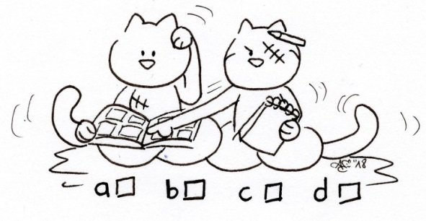
- Lies die folgenden Fragen und kreuze die passende(n) Antwort(en) an.
Phrases à compléter |  |  |  | 
- Die Szene spielt … | im Ferienhaus. | im Restaurant. | beim Micky-Club. | am Strand.
- Tristan bringt Oskar bei, | einen Triskel zu zeichnen. | eine Katze zu zeichnen. | eine Möwe zu zeichnen. | einen Pirat zu zeichnen.
- Tristan zeichnet vor und Oskar… | schaut zu. | macht es nach. | fährt in seinen Linien mit dem Finger nach. | interessiert es nicht mehr.
- Danach wird… | gekocht. | gespielt. | geschwommen. | gemalt.
- Kazh ist… | … ein Wort auf Deutsch. | … ein Wort auf Englisch. | … ein Wort auf Französisch. | … ein Wort auf Bretonisch.
- Kazh spricht man… | … „Katz“ aus. | … „Käse“ aus. | … „case“ aus. | … „Kass“ aus.
- Den Kindern (a/b)… Die Kinder (c/d)… | lernen gerne Bretonisch. | lernen nicht gerne Bretonisch. | bringen Tristan Deutsch bei. | bringen Tristan Französisch bei.
- Tristan wird von… | Lotte gelobt. | Lotte ausgelacht. | Stefan « gerettet ». | Valentine „gerettet“.
- Valentine… | ist fertig mit ihren Übersetzungen. | ist immer noch nicht fertig mit ihren Übersetzungen. | hat ein Pick-Nick vorbereitet. | hat ein „Goûter“ vorbereitet.
- Stefan… | findet Tristan nett. | findet Tristan nicht so nett. | isst ein Brot. | isst einen Kuchen.

Note : ______ / 10

